Fecske Csaba: Csillagok között
Csillagképek a szobában - szakköri foglalkozás Készítette: Kovács Mária

1. Vers olvasása
2. Rímek keresése, ritmizálás
3. Keresd a versben a találós kérdés megfejtéseit!
Szekeremnek van kereke négy,
De te azzal sehová nem mégy!
Én se ültem rajta soha még,
Messze van az ide, mint az ég!
Göncölszekér
Fekete kancsóból kiömlött a tej,
Fényesen folydogál,
sosem folyik el.
Tejút
4. Horoszkóp, csillagjegy – Lexikonhasználat – Keresd ki, hogy mit jelent?
A horoszkóp görög eredetű szó, a horoscopos szóból ered, jelentése „óra figyelése”.
Az asztrológiában a Nap, a Hold és ezek bolygóinak helyzete abban az adott pillanatban és azon a földrajzi helyen, ahol, és amikor valaki megszületik.
A bolygók együttes állása, azok egymásra gyakorolt hatása befolyásolja az abban a pillanatban született ember sorsát, jellemét, egészségi állapotát.

5. Csillagképek a szobában

- Dekorálunk egy gurigát.
- Egy lapon körberajzoljuk az alját, és kis füleket rajzolunk hozzá.
- Kivágjuk, felragasztjuk a gurigára.
- A csillagképet ráragasztjuk a lapra.
- Hegyes ollóval a pontokat kilyukasztjuk.
- A gurigákat alulról zseblámpával megvilágítjuk, és elalvás előtt a sötét szobákban mindenki előtt feltárulhat a csillagos égbolt.
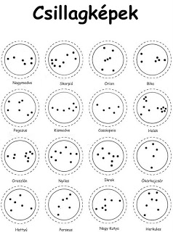 Ötlet: http://gyereketeto.blogspot.com

